DIE KRUPPEL ENGEL ZENOBIA KOCK

Titel: Jacob, wat saam met Tina grootgeword het, is Tina se “kruppel engel”.

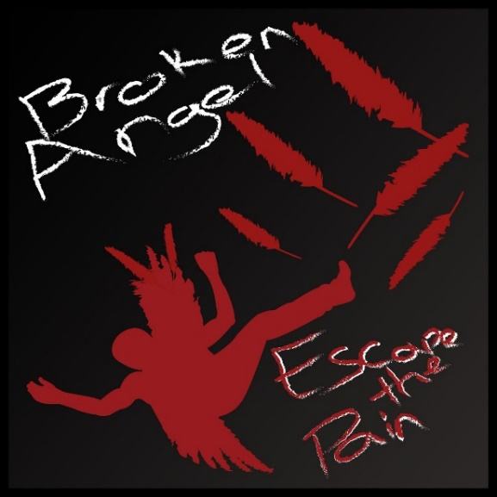
Cripple angel

KERNELEMENTE
MILIEU
TYD EN RUIMTE

Die kruppel engel

KARAKTERS
TEMAS

TEMAS

Soeke na identiteit (Seeking Identity)

Aanvaarding (Acceptance)

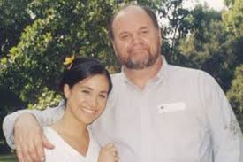

Armoede (Poverty)

Rasseverskil (Race differences)

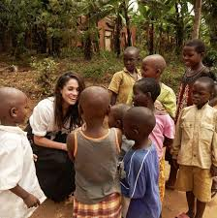

Soeke na geborgenheid
(Seeking security)

Ontvlugting (Escape)

TYD:
VERTELTYD:
 | Aantal bladsye waaruit die roman bestaan. |  | Bl 3 tot bladsy 97 = 94 bladsye
VERTELDE TYD:
 | Die tydperk wat die skrywer gebruik om die verhaal te laat ontvou.  Die vertelde tyd = strek oor ’n tydperk van ’n jaar. |  | Desember van Tina se gr. 7-jaar tot die vierde kwartaal van haar graad 8-jaar.
Die storie word A-CHRONOLOGIES aangebied omdat die chronologiese onderbreek word deur terugflitse en vooruitskouings

Tegnieke om dit moontlik te maak:

TERUGFLITSE
 | Daar word teruggegaan na vroeëre  gebeure of herinneringe. | FUNKSIE: Dit skep ’n agtergrond van vorige gebeure.
VOORUITSKOUING:
 | Moontlike implikasies van besluite vir die toekoms word gegee. | FUNKSIE: Om die leser se belangstelling te prikkel

RUIMTE:
Die gebeure vind plaas in ’n skaapplaasomgewing in die Karoo naby die N1
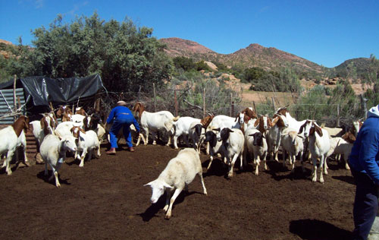

- Tina se grootmaakpa is ’n plaaswerker.
- Tina woon saam met haar gesin op ’n skaapplaas.
- Die gebeure speel op dié plaas en die naburige Engelsplaas af, asook in die nabygeleë dorp.
- Sy vermoed haar biologiese pa is die wit boer op Engelsplaas.
- ’n Engel, in die gedaante van ’n kruppel jongman, verskyn op sleuteloomblikke aan Tina.
VERTELLER:
- Derdepersoonverteller (alwetende eksterne verteller).
- Die verteller ken die karakters beter as wat hulle hulself ken:
- weet wat hulle dink en beplan
- hoe hulle voel
- hoe hulle in verskillende situasie gaan optree.
- Die verteller is nie gebonde aan tyd en plek nie
- Is meer objektief in sy/haar waarneming

KARAKTERS:
HOOFKARAKTER: PROTAGONIS
Die persoon om wie die storiegebeure draai.
Martina louw

RONDE KARAKTERS
Hul gedrag, gedagtes, motiewe en agtergrondgeskiedenis word meer volledig uitgebeeld.
Hulle leef, stry en verander namate die verhaal ontwikkel.
Tina Louw | Stefaans Marais
Jacob | Juffrou Dale
Ma Lettie

PLAT KARAKTERS
Hulle word as stereotipies voorgestel.
Hulle verander of ontwikkel nie veel nie.
Die leser sien net een kenmerkende eienskap van so ’n karakter.
Die karakters is staties.
Ant lya | Louisie
Pa at | Lindiwe
Ant Merlin | Ant Ketlin
Klein Attie | Uncle David
Dominee Buffel | Maaghret
Hanmarie

NEWE KARAKTERS
Speel ’n ondersteunende rol en help met die uitbou /groei van die hoofkarakter.
Oompie Ketôt
Ant Sanna

MILIEU = (tyd en plek) = WANNEER EN WAAR
TINA ONTMOET HAAR PA
MARTINA LOW BYNAAM: TINA
VOORKOMS
- Sy lyk moontlik soos ons hedendaagse Meghan Markle.
- Sy is ’n kleurlingmeisie met blanke voorkoms.
- Haar hare is steil, haar neus is meer gepunt en haar boude is kleiner.
- Sy word soms oor haar voorkoms deur haar maats geterg.

KARAKTERSKETS
- Sy bly op die Coetzee se skaapplaas in die Karoo.
- Sy worstel met wie sy is (identiteitskrisis) en waar sy inpas.
- Haar grootmaakpa (At) pas skape op, maar sy vermoed haar biologiese pa is van elders in die kontrei (Stefaans Marias van Engelsplaas, ’n blanke plaasboer).
- Tina wil deur haar biologiese pa aanvaar word.
- Sy is in graad 7 en ’n skrander leerder (slaag al haar vakke met 80 % en hoër behalwe LO en vaar goed op skool (beste punte in die hele skool). (Rising Star)
- Sy wil wegloop Kaap toe, waar sy hoop om ’n beter toekoms as op haar tuisdorp te hê. (Ontvlugting van haar armoede)
- N1 na kaapstad- hike (ryloop) – sien droë pad herinner haar aan Elia in bybel (Intertekstualiteit)
- Sy het Rosy se adres op papier. (Tant Sanna en oom Ketôt se kind wat hul nie verwag het nie)=droëpramkind.
- Rosy werk vir Slamse( Muslims) -goed vir haar/sy bel gereeld.
- Rosy het dit gemaak in die lewe. (Ontvlug)
- MOOTLIKHEID- Dalk in winkel werk en deur die pos
swot=Kollege (Advertensie uit koerant geknip)
- Pak sak in die stilte=bang kinders vertel haar ma. (klik)
- Sy ontmoet vir Jacob
- Sy besin oor baie dinge: NB KYK NA HIERDIE youtube VIDEO
- https://www.youtube.com/watch?v=EzIBOE4jN-Y
- Dink diep na oor die Bybelse boodkap (konfrontasies tussen goed en kwaad) en later oor die feit dat haar geboorte ’n “fout” was. = Buite-egtelike kind.
- Sy weet dat indien haar ma geld gegee word deur Stefaan dat haar ma dit liewer aan die gesin as aan Tina se onderrig sal bestee.
- Sy het goeie maniere-verwys na Stefaan as “meneer Stefaans” en help ant (tant) Lya om skottelgoed te was.
JACOB DJACOB
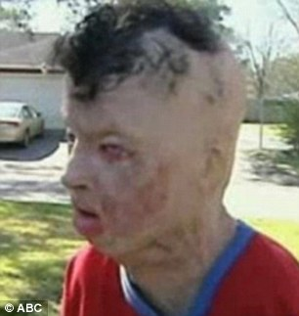
VOORKOMS
- Hy lyk afskuwelik.
- Sy gesig is net-net herkenbaar as ’n mensgesig.
- Die vel is droog en aanmekaargetrek.
- Droë rowe hang tussen sy neus en sy lippe.
- Hy het geen ooghare of wenkbroue nie.
- Skeefgetrekte oog traan.
- Hy stink -asof hy dae laas gewas het.
- Sy broek is met tou vasgemaak-kakierige broek wat vuil is-lyk amper swart.
- Hemp se kleur verbleik.
- Hy praat nasaal en sy woorde word slordig gevorm.
KARAKTERSKETS
- Sy gesig is erg verbrand (DENOTATIEF: VEL HET LITTEKENS= lyk afskuwelik) en het later selfmoord gepleeg (KONNOTATIEF: INNERLIKE LITTEKENS=innerlike pyn)
- Hy is baie arm; ’n straatkind of “straatloper.
- Hy ly aan epilepsie.

Ant Lya Stefaans Marais se huishulp
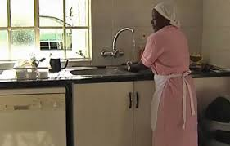
KARAKTERSKETS
- Teenstelling vir Tina se karakter.
- Sy is ’n ou hond wat nie nuwe maniere gaan leer nie. (VERGELYKING)= Sy gaan nie haar gewoontes verander nie.
- Tina wil hê Stefaans moet geld liewe aan haar gee (wanneer sy Mabel se skoolgoed gaan koop).
- Sy vertrou nie haar ma nie omdat sy weet haar ma sal geld vir kleintjies gebruik.
Stefaans Marais Tina se biologiese pa
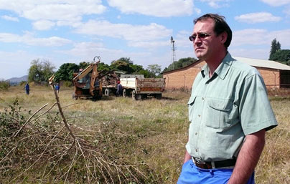
VOORKOMS
- Hy is n wit/blanke man (plaasboer).
- Hy weet hoe oud sy is.
- Betaal maandeliks onderhoud deur prokureur.
- Stem in om vir skoolgeld en die koshuis te betaal.
- Haar ma moet vir haar teken. Die prokureur sal geld vir die klere/toiletries en sakgeld sorg.

KARAKTERSKETS
- Hy is die eienaar van Egelplaas.
- Hy is bewus daarvan dat Tina sy dogter is.
- Hy tree verantwoordelik op- lees deur Tina se rapport
- Stem in om haar finansieel te ondersteun toe hy besef dat sy ’n goed doen op skool. (Ondersteun haar in haar soeke na geborgenheid/ Ontvlugting).
- Hy stem nie sommer in om aan haar geld te gee net om sy gewete te stil nie.

MOONTLIKE Hoërskole vir Tina
RISING STAR (PLAASSKOOL) | DORPSKOOL: MET KOSHUIS  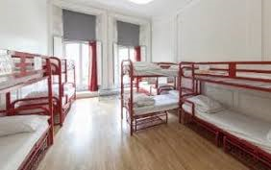 | SKOOL IN BLOEMFONTEIN
Klasse is in Engels | Gee hul boeke en toets in Engels | Engels skool
Gaan slegs tot graad 9 | Leerders sukkel na graad nege om in Afrikaans te leer by dorpskole | Xhosa-kinders gaan soontoe omdat hul met Engels en Afrikaans sukkel
Leerders sukkel om Engels te verstaan want hul huistaal is Afrikaans of Isixhosa | Onderwysers praat net Engels as die leerders vra.
 | Tina dink dit sal beter wees as sy van graad 9 af in Afrikaans leer.

Ma Lettie Tina se ma
- Tina se ma.
- Tina verwag toe sy sestien jaar oud was.
- Sy dra baie woede in haar-sy vind dit moeilik om die verlede te te aanvaar.
- Sy haal haar woede fisies op Tina (gooi wasgoedwater oor haar kop en pluk haar rond/ slaan haar met pantoffel oor haar hele lyf) en ant Merlin uit (uiterlike konflik).
- Sy sorg goed vir haar man en kinders.
- Sy is ’n praktiese vrou- wil hê Tina moet naaldwerk leer/gasvryheidsstudies (hospitality) doen.
Pa At Tina se grootmaakpa
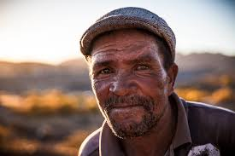
- Hy werk as ’n plaasarbeider op Coetzeesrus.
- Hy is hardwerkend.
- Hy sorg goed vir sy gesin.
- Voel seergemaak (innerlike konflik) omdat Tina Stefaans vir skoolgeld gevra het.
- Kry stilstuipe-weier om te plaas wanneer hy kwaad is.
- Hy hou van drink “sy baie” -raak vriendelik en laggerig.

Mevrou Coetzee  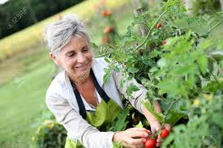 | - Wit boervrou van Coetzeesrus, die plaas waar Tina-hulle woon.  - Gee vir Tina se ma die koerant Maandae.
Meneer Coetzee  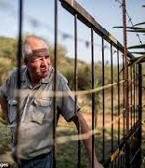 | - Skape word gereel gesteel r skape weg  - Diewe knip draad langs pad en laai skape in bakkie.  - Plaas lê langs die N1  - Vroeër potslagter- Mense wat nou en dan ’n skaap vir vleis gesteel het – ARMOEDE  - Neem werkers dorp toe met sy groot lorrie vir kersinkope.  - Hy betaal ’n bonus as geen van sy skape gesteel word nie.
COETZEESRUS | PERDEFONTEIN
Coetzee’s is nie suinig nie.  Werkers kry bonusse  Woon in ordentlike huise met elektrisiteit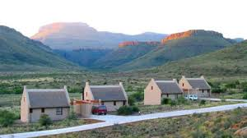 | Werkers sukkel sonder bonusse.  Werkers bly in swart gerookte huise met kerse en konkavuur  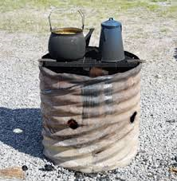
Ant Merlin Mtini Jacob se ma
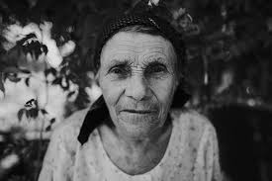
- Sy is ’n dronklap
- Die mense hou nie van haar nie.
- Hul blameer haar vir wat met Jacob gebeur het.
- Sy laat Tina en die anders ongemaklik voel.
- Sy probeer paraffien drink-selfmoord pleeg
- Ma Lettie klap die bottel uit haar hand en klap haar in die gesig.
Oompie Ketôt | Ant Sanna
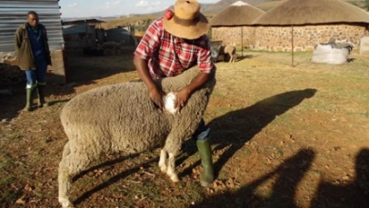 | 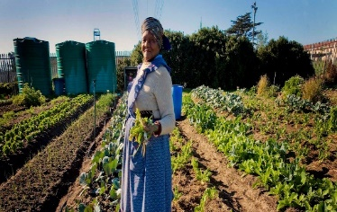
Evaan :Oom Ketôt en Ant Sanna se jongste seun
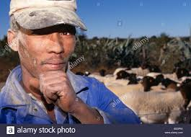
- Wil oom At steek op Kersdag
- Liesbet (vrou) trek hom weg
- Hulle is plaaswerkers
- Baklei gewoonlik Saterdagaande dat die borde breek.
- Oom Ketôt keer dat Ma Lettie vir Ant Merlin verder klap.
- Hy word per ongeluk geklap.
- Ant Sanna word betrokke begin skel- amper ontaard in algemene bakleiery.
- Woon op Coetzeesrus
- Tina wil nie hul lewenstyl volg nie./ Wil nie ’n gewone plaaswerker word nie. [Soeke na geborgenheid /Seeking security]
Klein-Attie | Maaghretjie
Tina se halfbroer  Hy tel altyd Tina se klere op en vou dit. | Tina se halfsuster (baba)
TINA EN MA STRY

- Tina kry als verniet by Rising Star
- Boeke/papier/ry haar aan/skool mooier as dorpskool
- Voordele van Rising star- Bertie en Ashley doen goed in “hospitality”
- Gasvryheidstudies
- Hul kry lekker (goeie) werk.
- Tina vertel haar ma dat Stefaans Marais vir haar onderrig by die dorpskool gaan betaal.
- Sy probeer waarheid by haar ma uitvind: Is Stefaans haar pa?
- Haar ma raak woedend (kwaad)
- Dit bevestig dat Stefaans haar pa is.
- Sy besef later dat die geld wat “prokureur” betaal van Stefaans af kom vir kinderonderhoud.
- Voel skuldig dat sy nóg geld by Stefaans gaan vra het. C
- Tina verskil van haar gesin:
- Sy hou nie van wasgoed was nie
- Sy het ander ambisies
- Sy wil ’n opvoeding hê
- Sy wil nie ’n arbeider op ’n plaas wees nie.
- Sy het ’n soeke na selfbewustheid- sy wil weet wie sy is:
- “Om te weet wie jou pa is, is om te is,” SELFAANVAARDING
- Sy is ’n volwasse jong dame.
- Fatalis: “Nou vat jy hou klip en jy tel dit op en jy drá dit, want dit is wie jy is.” = Idiomatiese uitdrukking: Wanneer jy bewus raak van die waarheid rondom ’n saak (haar identiteit), kan jy dit aanvaar en hanteer.

TEMA: OUD VERSUS NUUT/ GENERASIE EN KLASGAPING
TINA |  |  | Tina wil:  - Ander toekoms hê.( Soeke na geborgenheid =Seeking security)  - Wil nie soos vorige genenasie/geslagte plaasarbeider word nie.  - Dorpskool toe gaan.  - Dapper en vasberade.  - Wil in Afrikaans onderrig word=Leer in Afrikaans  - Weier om te huil tydens ontgroening (koshuis) moet lakens oor en oor was.
Pa At |  |  | - Diep seergemaak-hy voel Tina waardeer nie wat hy doen nie.  - Meestal nugter deur die week en dronk naweke.
DORPSKOOL
Leerders by die dorpskool
Lindiwe-Xhosa meisie  Wil Engelse handboeke hê alhoewel dit Afrikaanse skool is. |  | Loisie-Kleurling meisie  Sy is baie uitgesproke.
Juffrou Dale  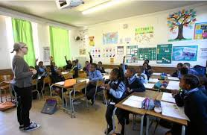 |  | - Onderwyseres by die Dorpskool  - Kuns en kultuur/Ekonomiese en Bestuurswetenskappe vir gr.8’s  - Jonk en mooi.  - Onkonvensionele voorkoms (not based on or conforming to what is generally done or believed).  - Reguit manier van praat en dinge doen  - Sy por (moedig hul aan) tot nuwe uitdagings.  - Sy help Tina om haar omstandighede by die huis en by die skool te aanvaar.
Meneer Roode |  | - Skoolhoof  - Lang man met vaal wit hare en blou oë.
JACOB PLEEG SELFMOORD
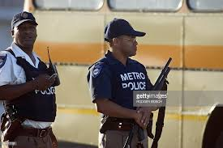 | - Sersant Seekoei (Getroud met pa At se niggie)  - Konstabel Mpemba(Polisiebeamptes  - Vra Tina uit oor die gebeure kort voor Jacob se dood.  - Konstabel Mpemba en skoolhoof se interaksie ontbloot volwasse samelewing (post-Apartheid) in Suid-Afrika.
- Dominee Buffel: Predikant van die Sendingkerk in Van Noodt. (Wanneer jy in die nood is, kan jy na hom toe gaan)
- Hy is ’n baie goedhartige man.
- Was besorgd oor Jacob
- Res van gemeenskap het altyd Jacob probeer vermy.
- Bid dat Jacob se gesig herstel kan word in die Kaap- plastiese snykunde en dat hy genees word van vallende siekte-epileptikus
- Meneer Plaatjies
- Hy is ’n onderwyser by die dorpskool
- Verantwoordelik vir die skoolkoerant.
- Tina teken goed en moet deel raak van skoolkoerantredaksie

